直角三角形与勾股定理
【知识梳理】
一、直角三角形的判定：
1、有两个角互余的三角形是直角三角形．
2、勾股定理逆定理．
二、直角三角形的性质
1、直角三角形两锐角互余．
2、直角三角形中30°所对的直角边等于斜边的一半．
3、直角三角形中，斜边的中线等于斜边的一半．
4、勾股定理：直角三角形两直角边a，b的平方和等于斜边c的平方，即a²＋b²＝c²．
由广勾股定理我们可以自然地推导出三角形三边关系对于角的影响．在△ABC中，
(1)若c²＝a²＋b²，则∠C＝90°；
(2)若c²＜a²＋b²，则∠C＜90°；
(3)若c²＞a²＋b²，则∠C＞90°．
勾股定理及广勾股定理深刻地揭示了三角形内部的边角关系，因此在解决三角形(及多边形)的问题中有着广泛的应用．
5、勾股定理逆定理：如果三角形三边长a，b，c有下面关系：a²＋b²＝c²那么这个三角形是直角三角形．
6、勾股数的定义：如果三个正整数a、b、c满足等式a²＋b²＝c²，那么这三个正整数a、b、c叫做一组勾股数．简单的勾股数有：3，4，5； 5，12，13； 7，24，25； 8，15，17； 9，40，41．

【典例精析】
- 勾股定理的证明
例1、《几何原本》中关于勾股定理的证明方法：在Rt△ABC中，∠ACB=90°，分别以a，b，c为边长向外作正方形，求证：a²＋b²＝c²

变式练习：CD是△ABC中AB边上的高，且CD${}^{2}$=ADDB，试说明$∠$ACB=$\text{90}°$
C
B
D
A

例2、如图所示，在凸四边形ABCD中，$∠$ABC=$\text{30}°$，$∠$ADC=$\text{60}°$，AD=DC．证明：${\text{BD}}^{2}={\text{AB}}^{2}+{\text{BC}}^{2}$

- 勾股定理的应用
特殊直角三角形的三边之比

三边之比为 三边之比为

例3、在△ABC中，$∠$B=$\text{45}°$，$∠$A=$\text{105}°$，AC=6，求AB的长．

变式练习：如图，已知$∠$XOY=$\text{60}°$，M是$∠$XOY内的一点，它到边OX的距离MA=2，到边OY的距离MB=11，求OM的长．

例4、如图所示，P为△ABC边BC上一点，且$\text{PC}=2\text{PB}$，已知$∠$ABC=$\text{45}°$，$∠$APC=$\text{60}°$，求$∠$ACB的度数

例5、如图，△ABC三边长分别是BC=17，CA=18，AB=19，过△ABC内的点P向△ABC的三条边分别作垂线PD、PE、PF(D、E、F为垂足)，且BD+CE+AF=27，求BD+BF的长．

- 勾股定理的逆定理
例6、在△ABC中，$\text{AB}=c，\text{AC}=b，\text{BC}=a$，设$c$为最长边，当a²＋b²＝c²时，△ABC是直角三角形；当a²＋b²c²时，利用代数式a²＋b²和c²的大小关系，探究△ABC的形状（按角分类）．
（1）当△ABC三边分别为6、8、9时△ABC为 三角形；当△ABC三边分别为6、8、11时△ABC为 三角形.
（2）猜想：当a²＋b² c²时，△ABC为锐角三角形；当a²＋b² c²时，△ABC为钝角三角形．
（3）判断当$b=4，a=2$时，三角形△ABC的形状，并求出对应的c的取值范围．

变式练习：已知△ABC中，$\text{AB}=c，\text{AC}=b，\text{BC}=a$，BC边的高为$h_{a}$，$\text{AC}\text{边的高为}h_{b}$，$\text{且有}a≤h_{a}，b≤h_{b}$求△ABC的三个内角度数．

四、用勾股定理建立方程，用方程思想解决实际问题
例7、如图，四边形ABCD是边长为9的正方形纸片，B’为CD边上的点，B’C=3，将纸片沿某一条直线折叠，使点B落在B’处，点A的对应点为A’，折痕分别与AD、BC边交于点M、N，求BN和AM的长．

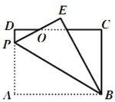
变式练习1、如图， 矩形中，AB=8，BC=6，P为AD上一点， 将△ABP 沿BP翻折至△EBP， PE与CD相交于点O，且OE=OD，求AP的长为.

五、综合运用
例8、已知△ABC中，$\text{AB}=\text{AC}$
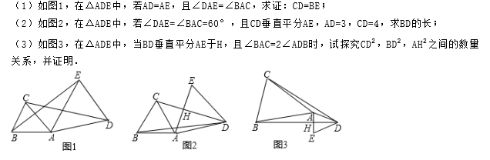

例9、在直线$l$上摆放着三个正方形，
（1）如图1，已知水平放置的两个正方形的边长依次是a，b，斜着放置的正方形的面积为S= ，两个直角三角形的面积之和为 ；（均用a，b表示）
（2）如图2，小正方形面积S${}_{1}$=1，斜着放置的正方形的面积S=4，求图中两个钝角三角形的面积$m_{1}$和$m_{2}$，并给出图中四个三角形的面积关系；
（3）如图3是由五个正方形所搭成的平面图，T与S分别表示所在的三角形与正方形的面积，试写出T与S的关系式，并说明理由．

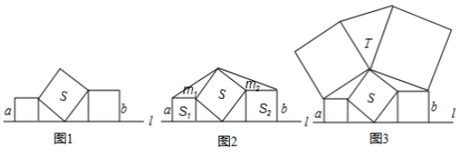

例10、求$\sqrt{a^{2}+4}+\sqrt{(\text{12}−a)^{2}+9}$的最小值

过关测试
1．如图，△ABC是直角三角形，BC是斜边，将△ABP绕点A逆时针旋转后，能与△ACD'重合，若AP＝3，则PD的长等于 ．

2．在四边形ABCD中，∠A=60°，∠B=∠D＝90°，BC=2，CD=3，则AB=

3．如图，在△ABC中，AB=5，AC=13，边BC上的中线AD=6，则BC的长为 ．

4．如图，一个直角三角形的三边长均为正整数，已知它的一条直角边的长恰是1997，那么另一条直角边的长为 ．

5．在锐角△ABC中，已知某两边a=1，b=3，那么第三边的变化范围是

6．如图，∠ACB=90°，AD是∠CAB的平分线，BC=4，CD=$\frac{3}{2}$，求AC的长．

7．如图，在四边形ABCD中，∠ABC=30°，∠ADC=60°，AD=CD，求证：BD²=AB²+BC²．

